Хакуринохабльское муниципальное бюджетное дошкольное образовательное
учреждение «Детский сад общеразвивающего вида №1 «Насып»

Конспект занятие в подготовительной группе №1 « Колокольчик».

«Составление и решение арифметических задач на сложение и вычитание».

Подготовила - воспитатель :Азашикова Марина Сагидовна

2021г.

Конспект занятия в подготовительной группе N1«Колокольчик»

«Составление и решение арифметических задач на сложение и вычитание»
Конспект занятия в подготовительной группе «Составление и решение арифметических задач на сложение и вычитание»
Цель: формирование умения составлять и решать арифметические задачи на сложение и вычитание.
Задачи:
Образовательные: Закреплять навыки количественного и порядкового счета в пределах 10
Развивающие: Развивать логическое мышление, внимание, графические навыки.
Воспитательные: Воспитывать умение слушать и желание оказывать помощь.
Демонстрационный материал:
- конверт с письмом,
- карточки с вопросами
- карточки с заданием
- изображение числовых домов
- мольберт,
- магнитная доска.
Раздаточный материал:
карточки с заданием, на каждого ребёнка лист бумаги в клетку и простой карандаш.
Ход занятия:

Воспитатель: Ребята, сегодня, когда я пришла в группу то увидела на столе вот этот конверт. Заглянула в него и нашла письмо. А кто его написал, вы узнаете, если отгадаете загадку.
- Уверенный в себе, хоть неумейка
И от природы он большой зазнайка.
А ну-ка угадать его сумей-ка
Известен всем под именем (Незнайка).
Хотите узнать, о чём он пишет?
Дети: Да!
Чтение письма
«Дорогие ребята! Пожалуйста, помогите мне! Знайка сказал мне, что оставил в комнате ключ к знаниям. А я не могу его найти. Если я не найду ключ, то так и останусь не образованным неумехой. Ребята, поможете мне найти ключ!
Дети: поможем.
Воспитатель: Смотрите на столе лежат какие-то бумаги. Давайте поищем под ними. Ой, а на каждом листе что-то написано. Да тут какие-то задания. Давайте поможем Незнайки с ними справиться.Ребята, что будем делать?Дети: поможем
Задание № 1. «Быстрый вопрос - быстрый ответ»
Вопросы:
-Посчитайте от 1 до 10 и обратно.
-Назови соседей числа 9.
- Сколько дней в неделе?
- Сколько месяцев в году?
- Сколько пальцев на одной руке?
- Сколько ушей у двух кошек?
Молодцы! Справились.
Воспитатель: Ребята, смотрите на этом столе разложены какие-то картинки. Может в них потерялся ключ? Давайте посмотрим вместе с Незнайкой.

Задание № 2 «Что понадобится в школе». (работа в парах)
На столе разложены карточки с изображением школьных предметов. Обведите только те предметы, которые понадобятся вам в школе.
Молодцы! Выполнили задание.
Воспитатель: Но прежде чем мы начнем искать ключ дальше, нам нужно укрепить свой организм. А что укрепляет организм?
Дети: Гимнастика.
Воспитатель: Давайте проведём небольшую гимнастику и превратимся на время в Незнайку.
Незнайка потянулся, (встать на носочки, поднять руки вверх - потянуться, вернуться в и. п.)
Вот нагнулся, разогнулся, (руки на поясе, ноги на ширине ступни, выполнить наклон вперёд.)
Руки в стороны развёл, (развести руки в стороны)
Ключик видно не нашёл, (повороты головы: влево, прямо, вправо, прямо)
Чтобы ключик нам достать (опустить руки вниз)
Надо на носочки встать (встать на носочки, поднять руки на уровне груди, вытянуть руки.)
И руками помахать, (махи руками)
Воспитатель: Ну что, ребята нужно искать ключ дальше. Смотрите шкатулка, а в ней кодовый замок. Может Незнайка случайно положил ключ в нее. Давайте попробуем его открыть, но для этого нам нужно решить задачи. Ответы на них помогут нам открыть замок.
Задание №3 «Решение и составление задач».
Воспитатель: Ребята, скажите, пожалуйста, сколько частей в задаче?
Дети: В задаче четыре части.
Воспитатель: Назовите их.
Дети: 1 - условие, 2 - вопрос, 3 - решение, 4 - ответ.
Воспитатель: Какие вы знаете арифметические действия?
Дети: сложение, вычитание.
Воспитатель: Какие вы знаете арифметические знаки?
Дети: Плюс, минус, равно.
Воспитатель: Как вы думаете, что мы сейчас будем делать?
Воспитатель: Сейчас вы послушаете задачу, а потом ответите на вопросы.
«На ветке сидели 3 воробья. Прилетели и сели рядом ещё 2 синицы. Сколько птиц сидит на ветке?» (Пять)
Воспитатель: Назовите, пожалуйста, условие задачи.
Дети: На ветке сидели 3 воробья. Прилетели и сели рядом ещё 2 синицы
Воспитатель Назовите вопрос.
Дети: Сколько птиц сидит на ветке?
Воспитатель: Теперь скажите ответ.
Дети: Пять птиц сидело на ветке
Молодцы! Решите следующую задачу.
«Мама купила 7 груш, Миша съел 4 груши. Сколько осталось груш на тарелке?»(Три)
Воспитатель: Назовите, пожалуйста, условие задачи.
Дети: Мама купила 7 груш, Миша съел 4 груши
Воспитатель Назовите вопрос.
Дети: Сколько осталось груш на тарелке?
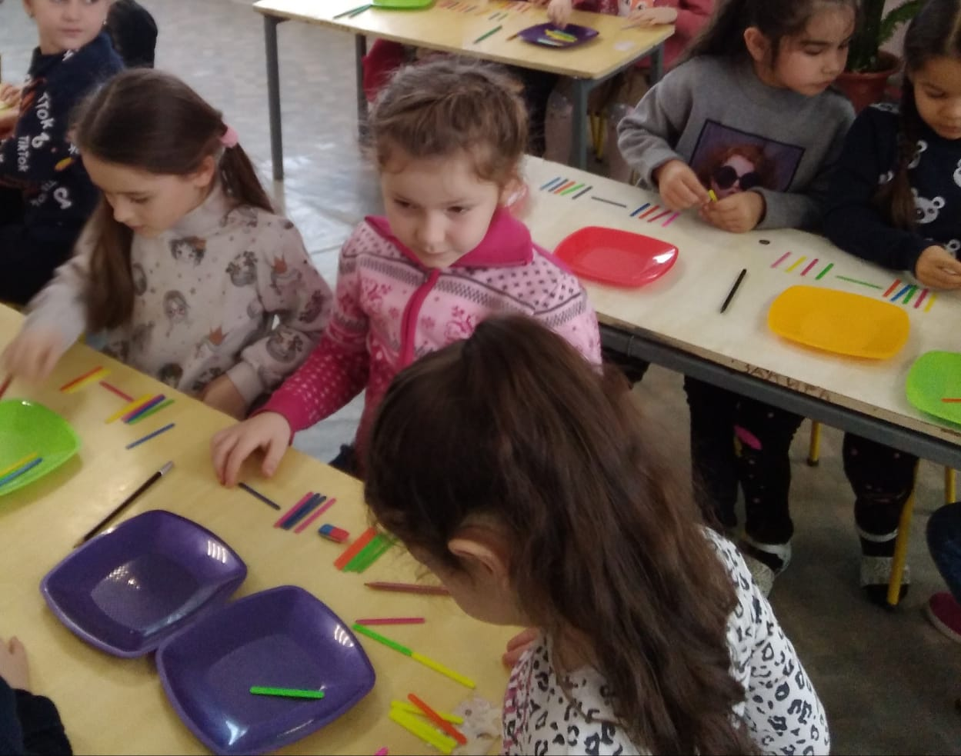
Воспитатель: Теперь скажите ответ.
Дети: Три груши осталось на тарелке
Воспитатель: Ребята, какие вы молодцы! Мы открыли шкатулку. Здесь лежат листочки и карандаши, а еще какой-то план.
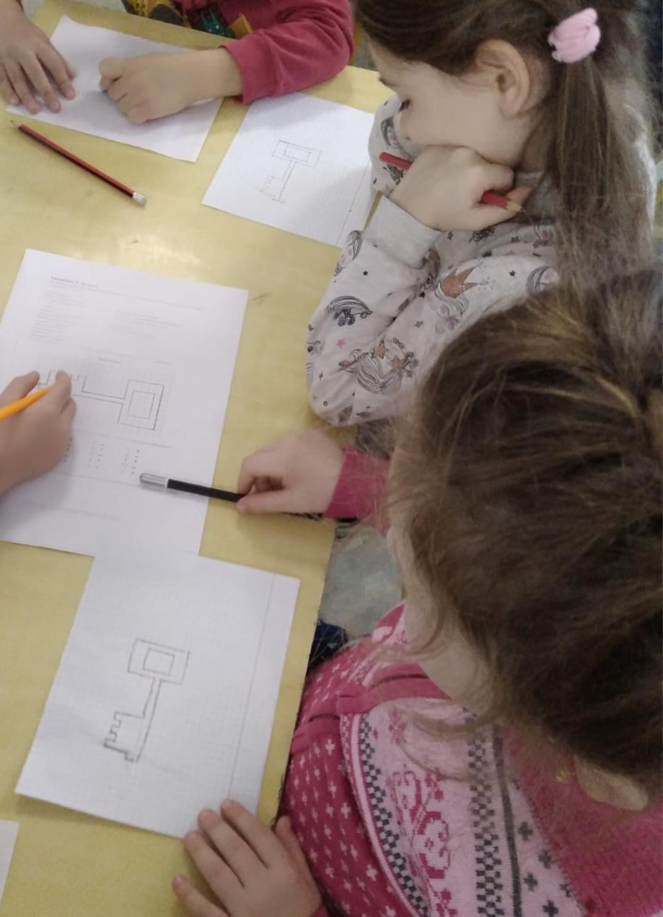
Задание №4. «Секретный план»
Воспитатель: Давайте не будем терять время. Подвиньте листочки, поставьте карандаш на красную точку. Начинаем.
6 клеток вправо, 5 вниз, 2 влево,5 вниз,1 вправо,1вниз,1влево,1вниз,1 вправо, 1вниз, 4влево,1 вверх,1 вправо,1 вверх,1влево,1вверх,1вправо,5вверх,2влево,5вверх
Что получилось?
Дети: Ключик.
Воспитатель: Ребята, похоже мы нашли ключ Незнайки. Мы помогли Незнайке узнать много всего интересного и показали ему что учиться оказывается совсем не скучно, а очень даже интересно.
Подведение ит:
задания, помогли незнайке навести порядок в комнате и найти ключ к знаниям.
Как вы думаете, Незнайке понравилось учиться?
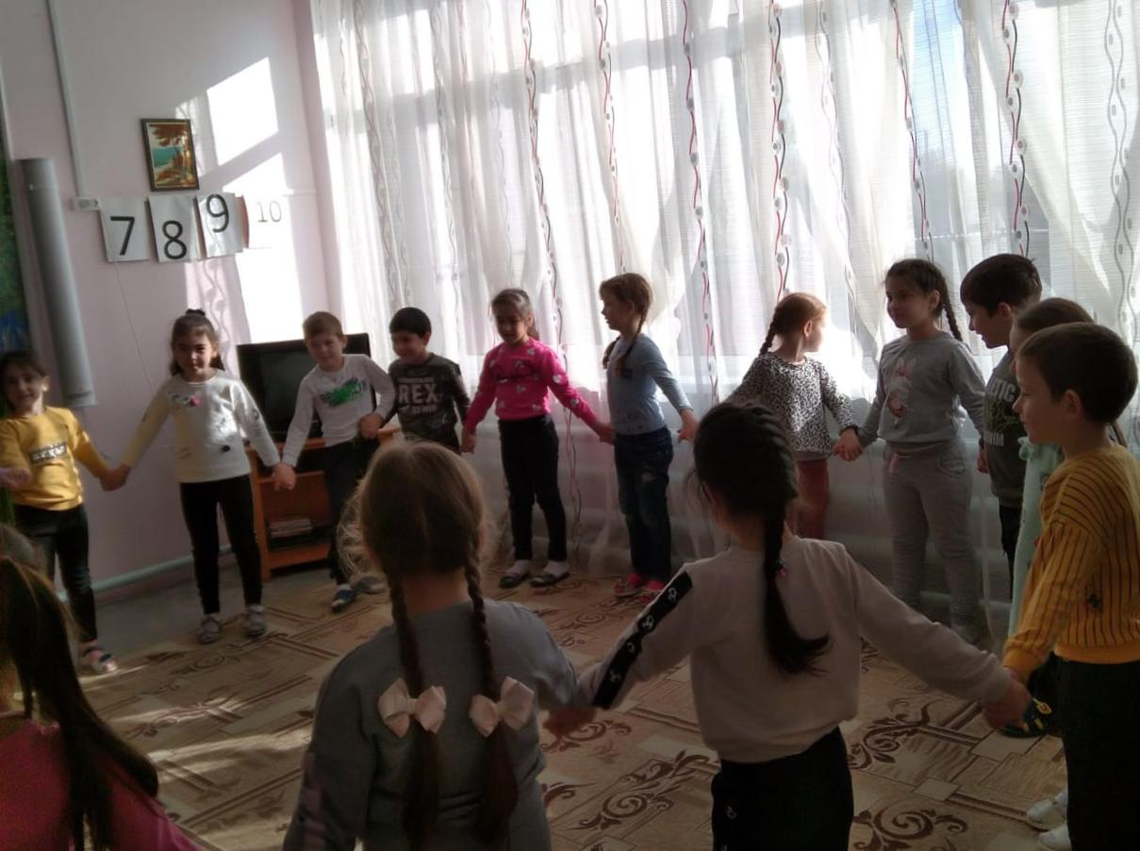
Назовите, какие задания вы выполняли?
Какое задание было самым трудным для вас?
Какое задание понравилось больше всего?
Незнайка благодарит всех. Большое спасибо за работу.

